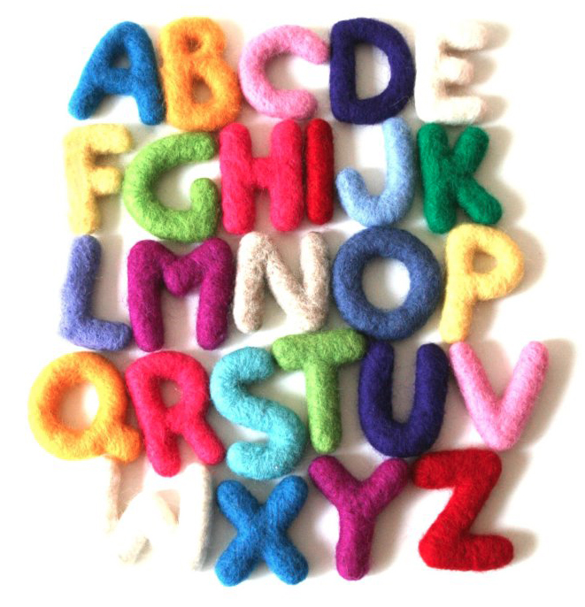 | Défi orthographe  CE1/CE2  2020-21  Épreuve N°3

Ecole : Classe de : M ou Mme

Jeu des lettres disparues

Consigne : Dans cette grille, les élèves doivent retrouver les lettres qui manquent à la série « ée », puis à la série « tion » pour la remplir grâce aux définitions.
Il faut compléter les cases en lettres minuscules pour faire apparaître les accents.

1 |  | C’est le début de la journée. |  |  |  |  |  |  | é | e
2 |  | Elle regroupe tous les soldats. |  |  |  |  | é | e
3 |  | C’est un jouet. |  |  |  |  |  | é | e
4 |  | Elle permet d’aller dans l’espace |  |  |  |  | é | e
5 |  | Elle est très fatiguée. |  |  |  |  |  |  | é | e
6 |  | C’est le contraire d’augmentation |  |  |  |  |  |  |  | t | i | o | n
7 |  | C’est comme un pays. |  |  |  | t | i | o | n
8 |  | Elle est difficile quand on est enrhumé. |  |  |  |  |  |  |  |  | t | i | o | n
n
9 |  | La peur, la joie, la colère en sont une. |  |  |  |  | t | i | o | n
10 |  | On en a souvent une quand on fait une bêtise. |  |  |  |  |  | t | i | o | n

2 points par mot.
Ecole : Classe de : M ou Mme

Jeu de l’escalier

Consigne : Il s’agit de trouver les mots contenus dans un « escalier » en s’aidant des définitions proposées. A chaque « marche », il n’y a qu’une seule lettre qui change ; ATTENTION cette fois il n’y a pas d’astérisque pour indiquer l’emplacement de la lettre qui change.
Les mots doivent être écrits en minuscules pour faire apparaître les accents.

- Le train le fait sur des rails.
- Les voitures circulent dessus.
- C’est quand je ne suis pas certain.
- La fourrure de mon chat l’est.
- C’est un doigt de la main.
- Le menuisier le fait pour rendre le bois plus lisse.
- Il va très vite.
- C’est un métal très lourd.
- On y glisse une pièce de monnaie.
- Elle est souvent raide en montagne

 |  |  |  |  |  |  |  |  |  |  |  | f | o | u | l | e
 |  |  |  |  |  |  |  |  |  | 1
 |  |  |  |  |  |  |  |  | 2
 |  |  |  |  |  |  |  | 3
 |  |  |  |  |  |  | 4
 |  |  |  |  |  | 5
 |  |  |  |  | 6
 |  |  |  | 7
 |  |  | 8
 |  | 9
 | 10
v | e | n | t | e

2 points par mot

Ecole : Classe de : M ou Mme

Epreuve N°2 : Les anagrammes

Consigne : Avec ces 10 plaques comportant des lettres, fabriquez 5 mots qui existent. Ils doivent comporter au moins 4 lettres. Vous ne pouvez utiliser qu’une seule fois chaque plaque par mot. Puis, pour chacun d’eux inventez une phrase en utilisant le mot tel que vous l’avez écrit. Chaque mot correct rapporte 2 points et chaque phrase correctement orthographiée rapporte 2 points.

M |  | I |  | O |  | S |  | F |  | B |  | E |  | A |  | R |  | U

Mots | Phrases

2 points par mot et 2 points par phrase correctement orthographiée.
Ecole : Classe de : M ou Mme

Jeu des phrases mêlées

Consigne : Dans chaque colonne verticale l’élève doit choisir celui des mots qui convient pour composer une phrase cohérente (il n’y a qu’une seule phrase possible).

5 points pour chaque phrase reconstituée.

Phrase 1 :

Les | tortues | coure | sur | lui | sable | chaud.
Avec | méchant | courent | sous | les | sables | fatigué.
Pour | enfants | cours | dehors | le | fable | maigres.

………………………………………………………………………………………………………………..
………………………………………………………………………………………………………………..

Phrase 2 :

Le | mois | sans | février | joue | petit | huit | rond.
Les | coussins | de | pluie | compte | vingt | mur | jours

………………………………………………………………………………………………………………..

………………………………………………………………………………………………………………..

Phrase 3
Notre | amis | possède | le | os | jaune | lente.
Mes | voisin | vont | des | temps | rouges | longs.
Nos | chien | a | son | roses | verts | magnifiques.

………………………………………………………………………………………………………………..

………………………………………………………………………………………………………………..

Phrase 4
Le | sous | fou | des | oiseaux | vit | dans | le | maisons
Je | moins | gros | le | chien | vivent | sous | les | voiture
Notre | plus | bois | leurs | animaux | vis | sans | votre | océans

………………………………………………………………………………………………………………..

………………………………………………………………………………………………………………..

Ecole : Classe de : M ou Mme

Jeu de transformation

Consigne : Le texte donné est écrit au pluriel ou au singulier. Les élèves doivent le réécrire soit au pluriel soit au singulier en fonction de la contrainte donnée. .

Les clowns

Les clowns entrent en scène. Ils portent des costumes multicolores, des perruques amusantes et des chaussures trop grandes. Ils n’arrêtent pas de trébucher.
Ils jouent de l’harmonica mais ils se trompent souvent. Le public rit aux éclats.
Qu’ils sont drôles !

Le clown …...………………………………………………………………………………………………………
………………………………………………………………………………………………………………..
………………………………………………………………………………………………………………..
………………………………………………………………………………………………………………..
………………………………………………………………………………………………………………..
………………………………………………………………………………………………………………..
………………………………………………………………………………………………………………..
………………………………………………………………………………………………………………..
………………………………………………………………………………………………………………..
………………………………………………………………………………………………………………..
………………………………………………………………………………………………………………..
………………………………………………………………………………………………………………..
………………………………………………………………………………………………………………..
………………………………………………………………………………………………………………..

Il y a 20 modifications dans ce texte. 1 point pour chaque réécriture correcte.

Ecole : Classe de : M ou Mme

La dictée négociée

Consigne : Un élève recopie sur les lignes la dictée « corrigée » par toute la classe. (Cf. Descriptif)

………………………………………………………………………………………………………………..
………………………………………………………………………………………………………………..
………………………………………………………………………………………………………………..
………………………………………………………………………………………………………………..
………………………………………………………………………………………………………………..
………………………………………………………………………………………………………………..
………………………………………………………………………………………………………………..
………………………………………………………………………………………………………………..
………………………………………………………………………………………………………………..
………………………………………………………………………………………………………………..
………………………………………………………………………………………………………………..
………………………………………………………………………………………………………………..
………………………………………………………………………………………………………………..………………………………………………………………………………………………………………..
………………………………………………………………………………………………………………..
………………………………………………………………………………………………………………..
………………………………………………………………………………………………………………..
………………………………………………………………………………………………………………..
………………………………………………………………………………………………………………..
………………………………………………………………………………………………………………..
………………………………………………………………………………………………………………..
½ points par mot correctement orthographié

